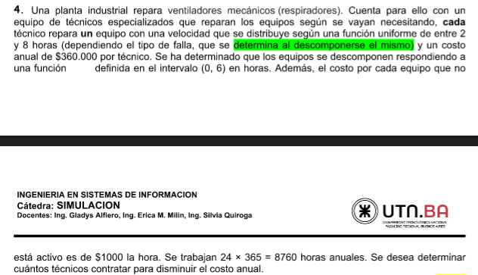

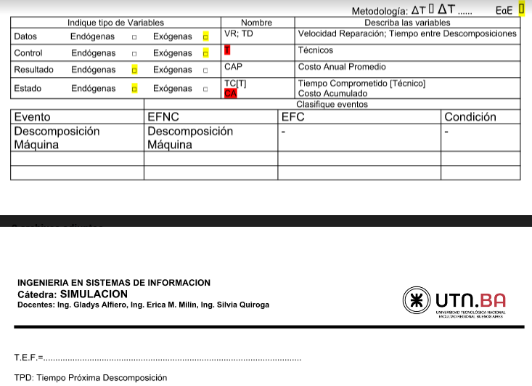

MAL EL AP

Metodología : Δt At ...... EaE

| Indique tipo de Variables | | | | | | Nombre | | Describa las variables | |
| --- | --- | --- | --- | --- | --- | --- | --- | --- | --- |
| Datos | Endógenas | □ | Exógenas | | □ | VR  VD | | Velocidad Reparación  Velocidad Descomposición | |
| Control | Endógenas | □ | Exógenas | | □ | T | | Técnicos | |
| Resultado | Endógenas | □ | Exógenas | | □ | PTO[i] | | Porcentaje Tiempo Ocioso[Técnico] | |
| Estado | Endógenas | □ | Exógenas | | □ | TC[i] | | Tiempo Comprometido[Técnico] | |
|  | | | | Clasifique eventos | | | | | |
| Eventos | | | | EFNC | | | EFC | | Condición |
| Descomposición Máquina | | | | Descomposición Máquina | | | ---- | | ---- |
|  | | | |  | | |  | |  |
|  | | | |  | | |  | |  |

T.E.F.= TPD

AP CORREGIDO (Raro que no hayan dicho nada de T en la variable de control, ya que está marcado como mal en el AP que es incorrecto)